2022～2023学年第一学期期末考前演练试卷(六)

高一物理

必修第一册＋必修第二册第5章

(满分100分，考试时间75分钟)

2022．12

一、 单项选择题：本题共10小题，每小题4分，共40分．在每小题的四个选项中，只有一个选项符合题目要求.

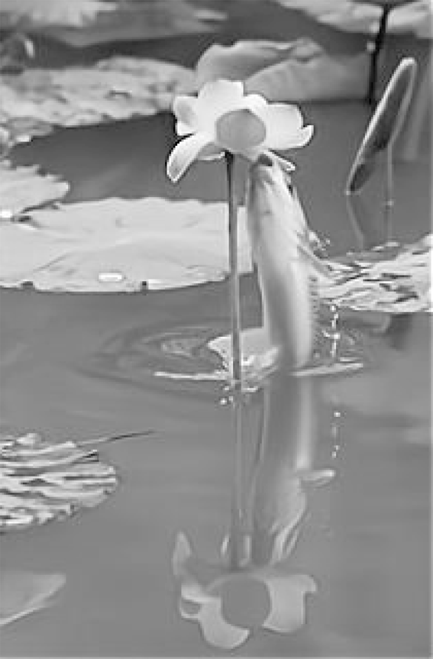

1. 如图所示，关于鱼儿摆尾击水跃出水面、吞食荷花花瓣的过程，下列说法不正确的是(　　)

A. 研究鱼儿摆尾击水跃出水面的动作不可把鱼儿视为质点

B. 鱼儿摆尾加速上升出水时对水的作用力大于自身重力

C. 鱼儿摆尾击水时鱼儿对水的作用力总是等于水对鱼儿的作用力

D. 鱼儿跃出水面到达最高点时受力平衡

2. C919是我国自行研制、拥有自主知识产权的大型喷气式民用飞机，图示是国产大飞机C919起飞离地后，斜向上加速直线运动的一个瞬间．关于此瞬间，下列说法正确的是(　　)

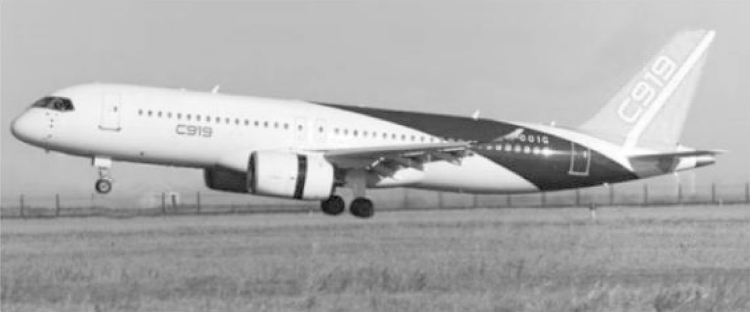

A. 飞机的加速度方向竖直向上

B. 乘客受到飞机座椅的力竖直向上

C. 乘客处于超重状态

D. 飞机处于失重状态

3. 如图所示，正在平直公路行驶的货车紧急刹车，位于车厢前端、离地高度分别为*H*≈3.2 m、*h*≈2.4 m的两件物品，因没有固定而散落到路面，相距*L*≈2 m．由此估算刹车时的车速最接近(　　)

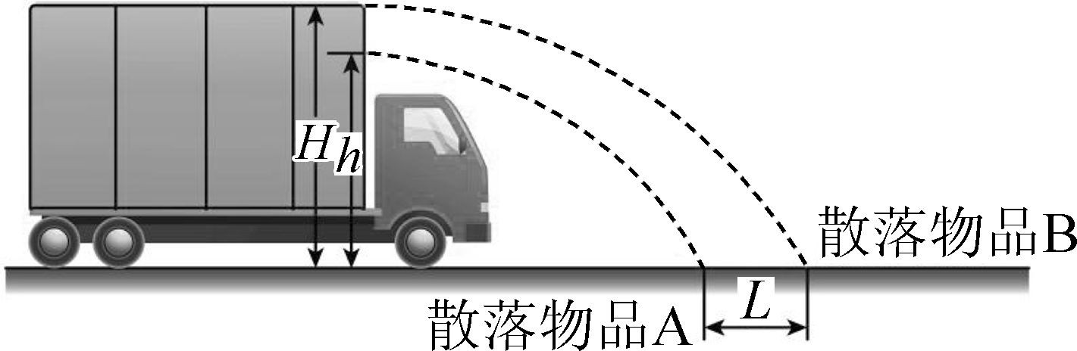

A. 30 km/h

B. 50 km/h

C. 70 km/h

D. 90 km/h

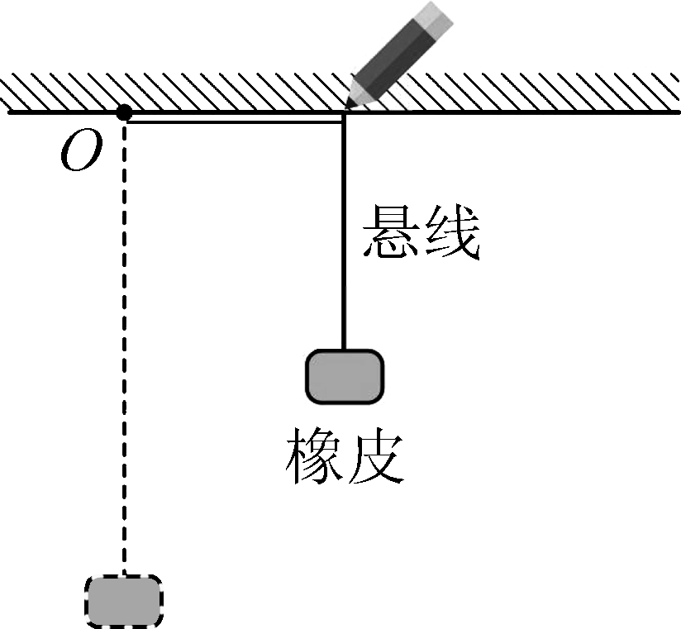

4. 如图所示，一块橡皮用细线悬挂于*O*点，用铅笔靠着线的左侧水平向右匀速移动，运动中始终保持悬线竖直．以橡皮初始位置为坐标原点，则橡皮运动的轨迹可能为(　　)

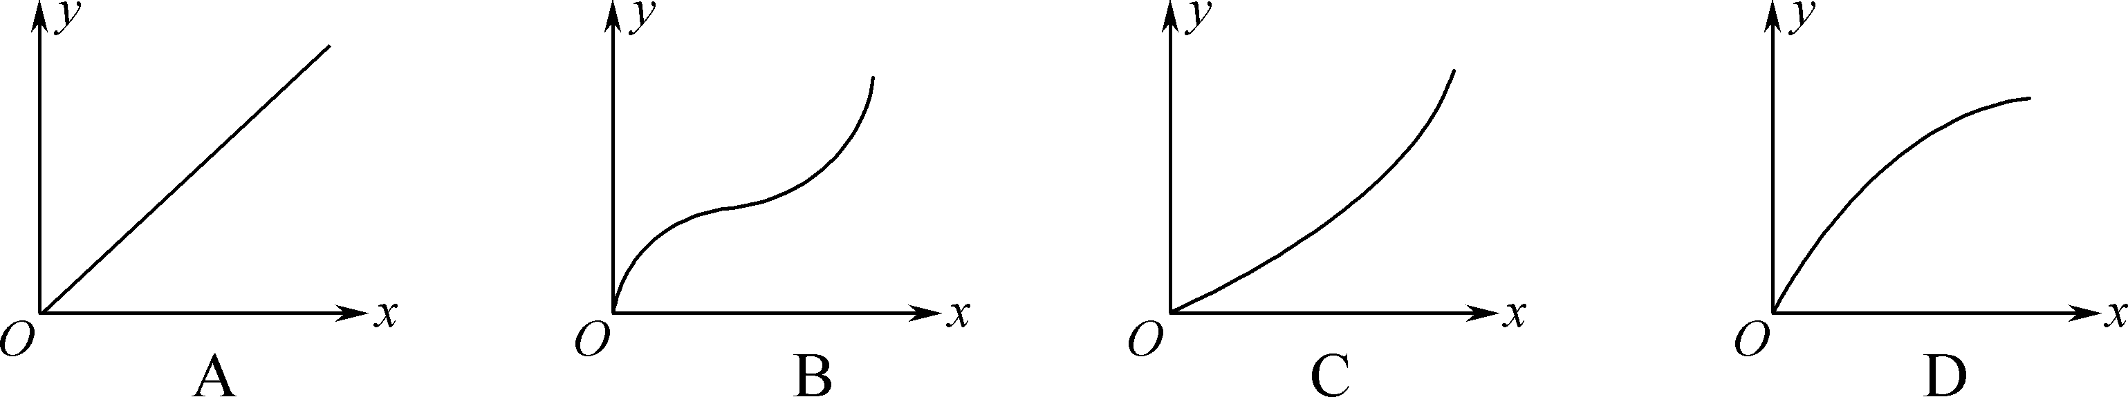

5. 如图所示，公共汽车沿水平面向右做匀变速直线运动，小球用细线悬挂车顶上，质量为*m*的一位中学生手握固定于车厢顶部的扶杆，始终相对于汽车静止地站在车厢底板上，学生鞋底与公共汽车间的动摩擦因数为*μ*.若某时刻观察到细线偏离竖直方向*θ*角(取*θ*＝60°)，则此刻公共汽车对学生产生的作用力大小和方向为(　　)

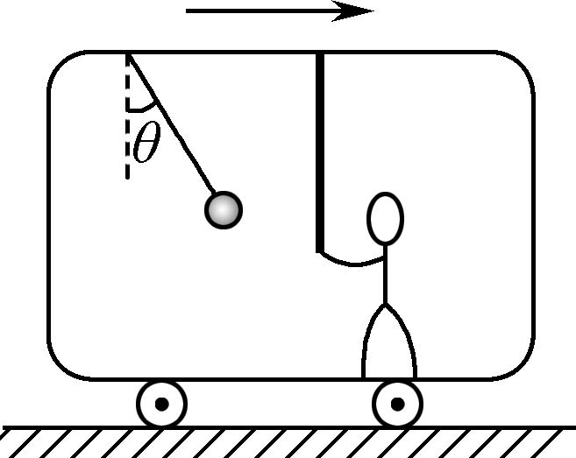

A. 大小等于*μmg*，方向水平向左

B. 大小等于*mg*，方向竖直向上

C. 大小大于，方向水平向左

D. 大小大于，方向斜向左上方

6. 如图所示，跨过光滑定滑轮的轻绳一端系着皮球(细绳延长线过球心)、一端连在水平台上的玩具小车上，车牵引着绳使球沿光滑竖直墙面从较低处以速度*v*匀速上升，某一时刻细绳与竖直方向的夹角为*θ*.在球未离开墙面的过程中，下列说法正确的是(　　)

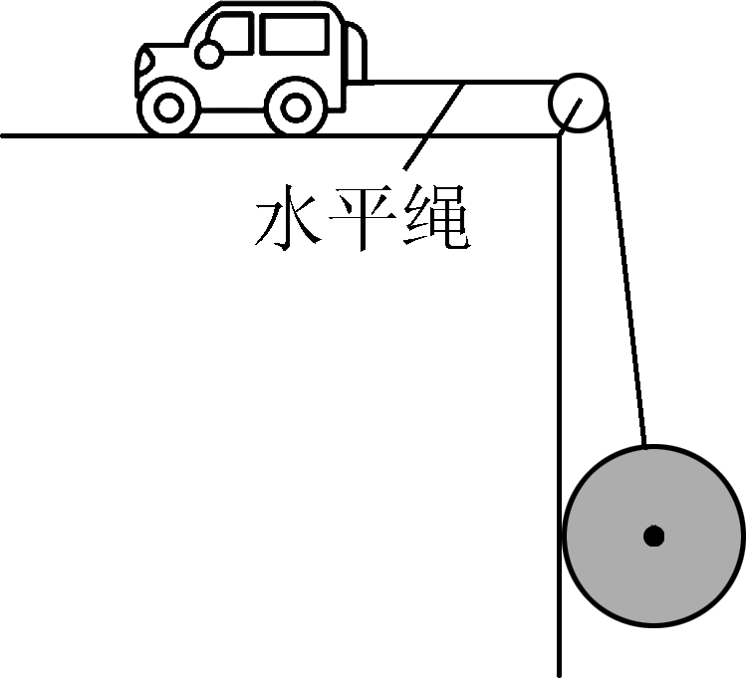

A. 该时刻玩具小车的速度为

B. 该过程玩具小车做加速运动

C. 该过程球对墙的压力逐渐增大

D. 该过程绳对球的拉力大小不变

7. 一质点(*m*＝2 kg)正自东向西在光滑水平面上做匀速直线运动，速度大小为4 m/s，从某时刻起受到一个沿东西方向的力作用，如图所示为该力随时间周期性的变化图像(从该时刻开始计时，规定向东方向为正方向).下列说法正确的是(　　)

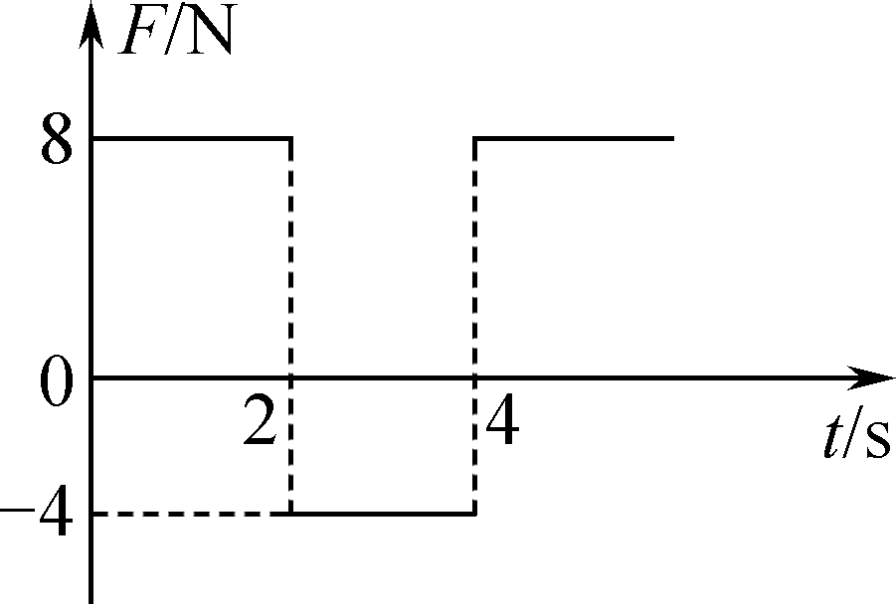

A. 从该时刻起，质点一直向东运动

B. 从该时刻起，质点做往复运动

C. 8 s末质点的速度大小为12 m/s

D. 8 s末质点的速度大小为4 m/s

8. 水平桌面上，一滑块在恒定的水平拉力作用下由静止开始运动一段时间后，撤去拉力．从某时刻开始计时，滑块速度随时间变化的*vt*图像如图所示．重力加速度*g*取10 m/s2，不计空气阻力．下列说法正确的是(　　)

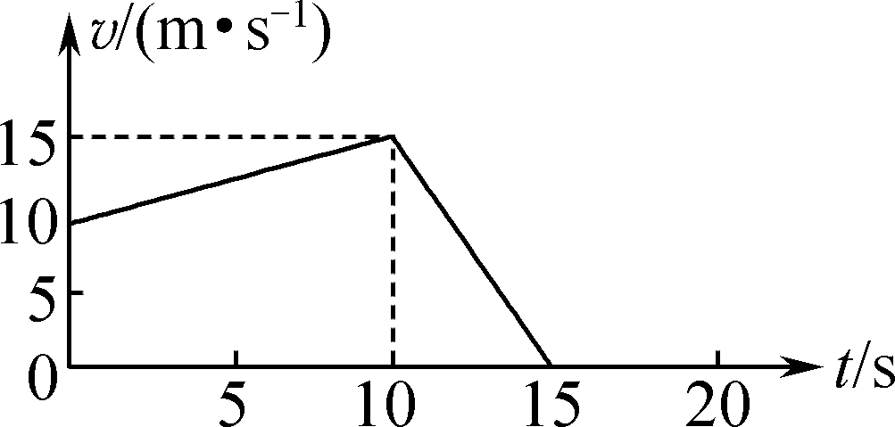

A. 滑块在0～15 s内的平均速度大小为7.5 m/s

B. 滑块加速与减速阶段的加速度大小之比为1∶2

C. 滑块所受的拉力与摩擦力大小之比为3∶2

D. 滑块与桌面之间的动摩擦因数为0.3

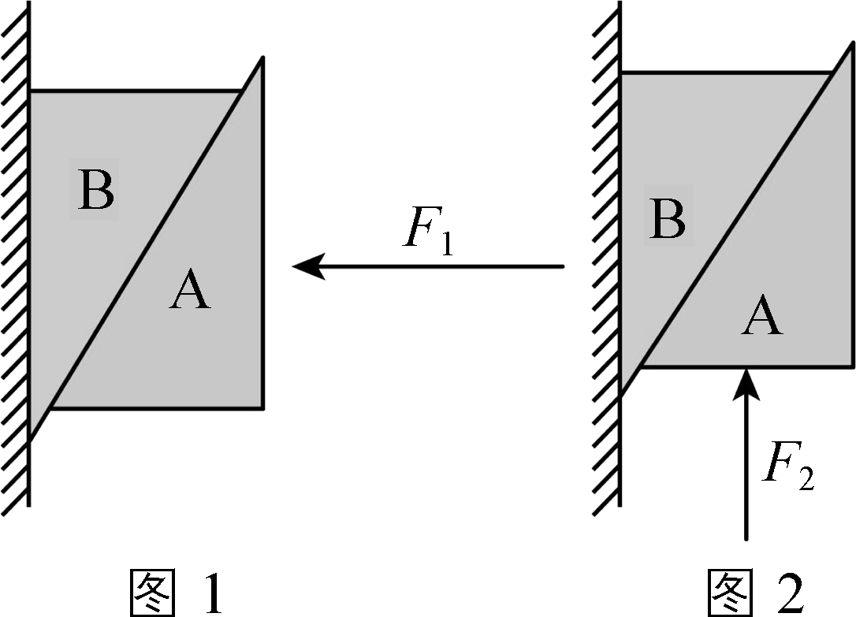

9. 两个相同的楔形木块A、B叠放后分别以图1、2两种方式在水平外力*F*1和竖直外力*F*2作用下，挨着竖直墙面保持静止状态．则在两种方式中，木块B受力个数之比为(　　)

A. 4∶4 B. 4∶3

C. 5∶3 D. 5∶4

10. 斜面静置于水平地面上，一轻质丝绸铺放于光滑斜面上．固定丝绸，将物块A放在丝绸上，A恰好能保持静止．丝绸不固定，将物块A、B放在丝绸上，用沿斜面向上的力*F*拉物块B，系统保持静止，如图所示．已知物块A、B的质量分别为*m*A、*m*B，与丝绸间的动摩擦因数分别为*μ*A、*μ*B.设最大静摩擦力等于滑动摩擦力，则(　　)

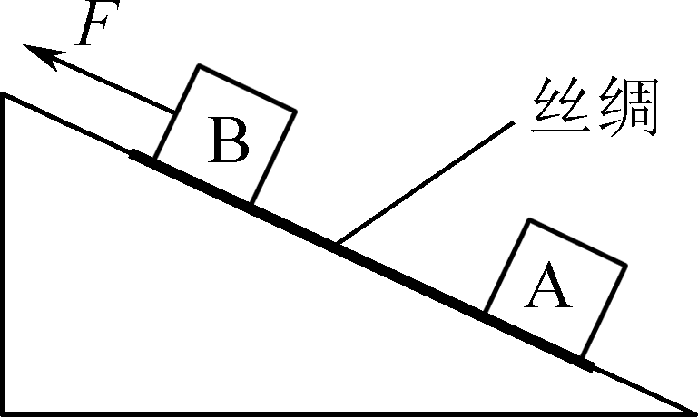

A. 若*μ*A＝*μ*B，*m*A有可能大于*m*B

B. 若*μ*A>*μ*B，*mA*有可能大于*m*B

C. 只增加力*F*，物块A可能相对于丝绸滑动

D. 上述过程中地面对斜面均无摩擦力作用

二、 非选择题：本题共5题，共60分．其中第12～15题解答时请写出必要的文字说明、方程式和重要的演算步骤，只写出最后答案的不能得分．有数值计算的题，答案中必须明确写出数值和单位．

11. (15分)下列是“验证力的平行四边形定则”实验．

(1) 小王同学设计如图所示实验方案，三个细线套*L*1、*L*2、*L*3一端共系于一个结点，另一端分别系于轻质弹簧测力计B和重物M上，A挂于固定点*P*.手持B拉动细线，使结点静止于*O*点．

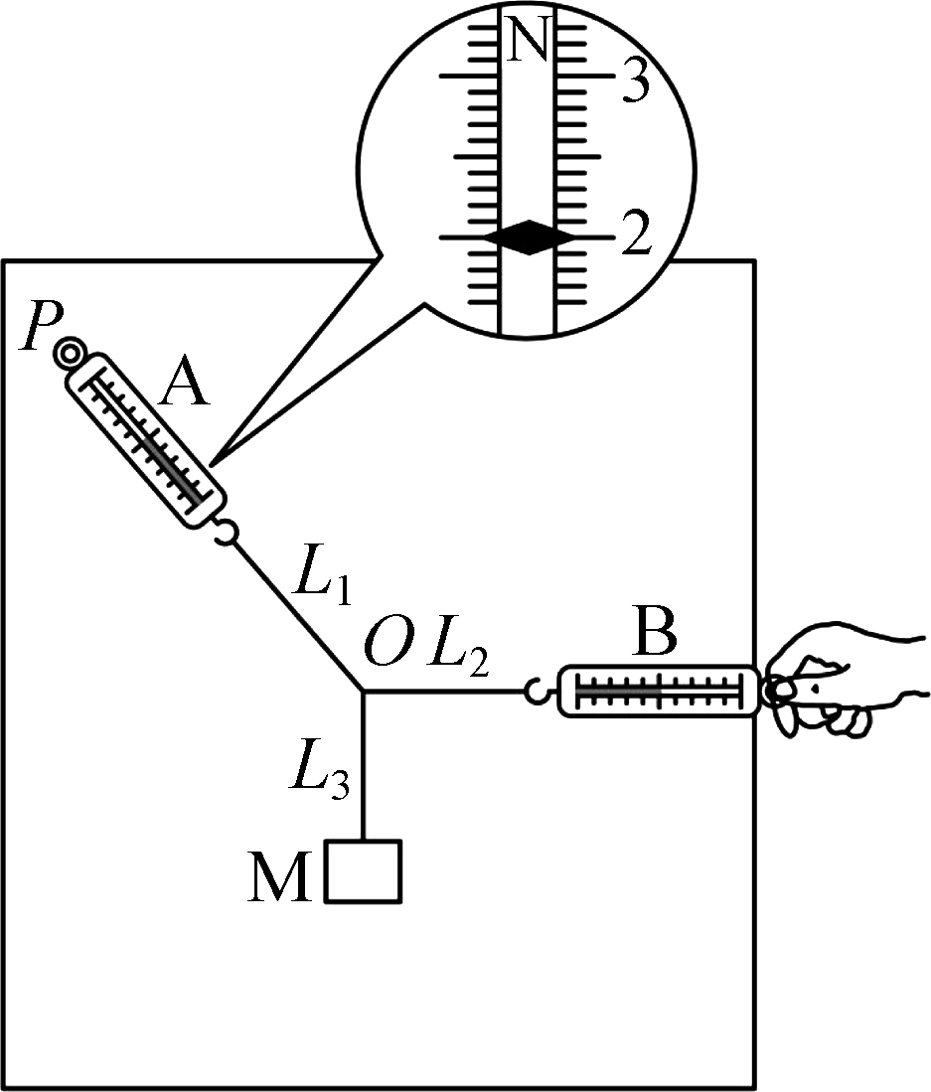

① 某次实验中A的指针位置如图所示，其读数为________N.

② 下列实验要求中必要的是________(填字母).

A. 细线套方向应与木板平面平行

B. 多次实验结点*O*必须处在同一点

C. 测量重物M的重力

D. 弹簧测力计B始终保持水平

(2) ① 小李同学设计实验如图甲所示，其中*A*为固定橡皮筋的图钉，*O*为橡皮筋与细绳的结点，*OB*和*OC*为细绳，图乙是在白纸上根据实验结果画出的图，图乙中的________是力*F*1和*F*2合力的理论值；________是力*F*1和*F*2合力的实际测量值．

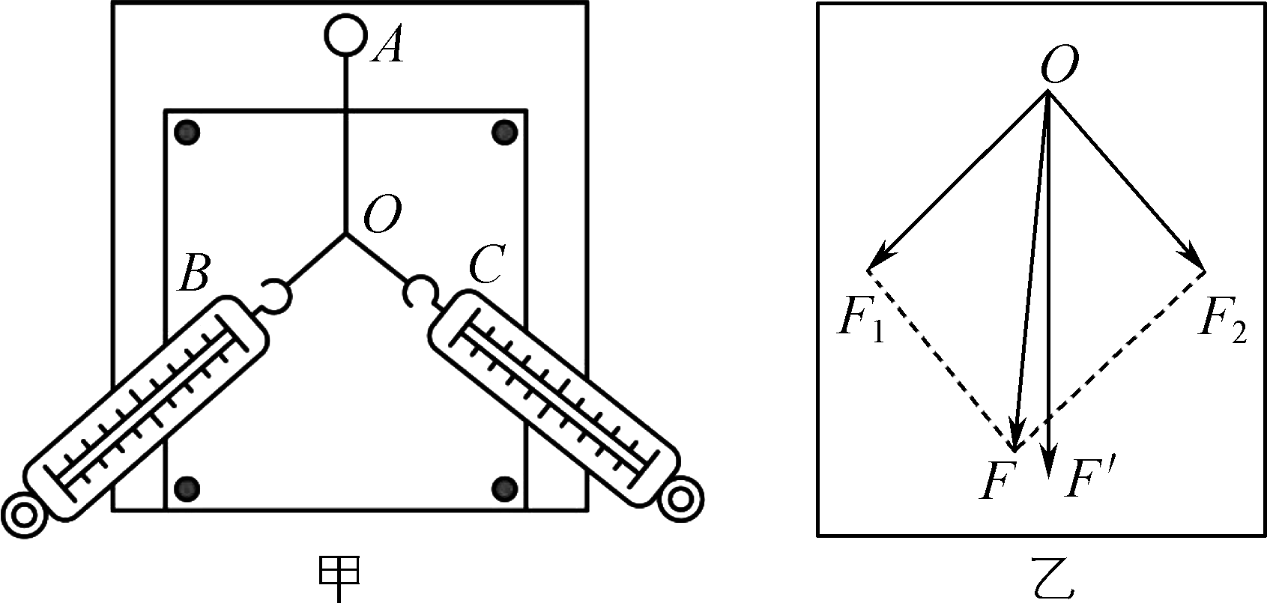

② 在实验中，如果将细绳也换成橡皮筋，那么实验结果________(选填“会”或“不会”)发生变化．

12. (8分)如图所示，木块A、B分别重40 N和60 N，它们与水平地面之间的动摩擦因数均为0.15，夹在A、B之间的弹簧被压缩了1 cm，弹簧的劲度系数为300 N/m，系统置于水平地面上静止不动(可认为木块与水平地面之间的最大静摩擦力大小等于滑动摩擦力).现用*F*＝4 N的水平拉力作用在木块B上，求：

(1) 木块B所受摩擦力*f*B；

(2) 木块A所受摩擦力*f*A.

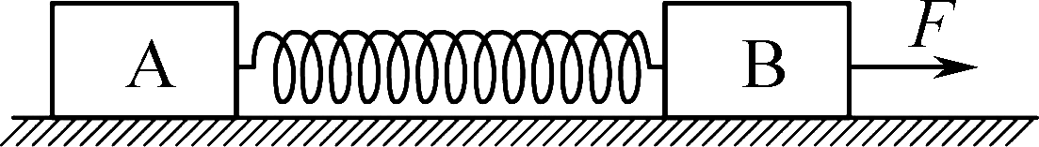

13.(9分)“山东舰”在海上进行“歼15”舰载机起降训练，如图所示，“山东舰”上的起飞跑道由长度为*l*1＝160 m的水平跑道和长度为*l*2＝20 m的倾斜跑道两部分组成，水平跑道与倾斜跑道末端的高度差*h*＝4.0 m．一架质量为*m*＝2.0×104 kg的飞机，其喷气发动机的推力大小恒为*F*＝1.2×105 N，方向与速度方向相同，在运动过程中飞机受到的平均阻力大小为飞机重力的.假设“山东舰”处于静止状态，飞机质量视为不变并可看成质点，重力加速度*g*取 10 m/s2.

(1) 求飞机到达倾斜跑道末端时的速度大小；

(2) 为了使飞机在倾斜跑道的末端达到起飞速度100 m/s，外界还需要在整个水平跑道阶段对飞机施加助推力，求助推力*F*推的大小．

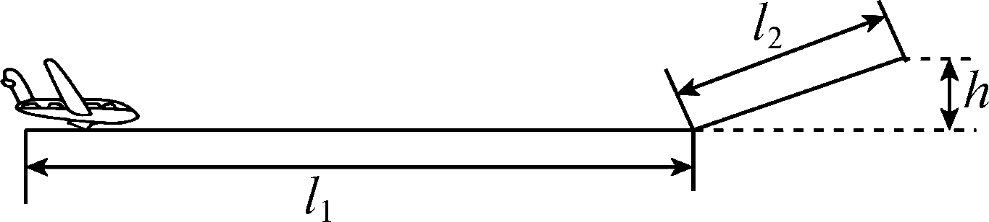

14.(12分)图甲是我国传统农具——风鼓车，图乙是其工作原理示意图．转动摇柄，联动风箱内的风叶，向车斗内送风．入料仓漏口*H*漏出的谷物经过车斗，质量大于2.5×10－5 kg的谷粒为饱粒，落入第一出料口*A*1*B*；质量为1.5×10－3 kg～2.5×10－5 kg的谷粒为瘪粒，落入第二出料口*A*2*B*；质量小于1.5×10－5 kg的草屑被吹出出风口．已知*A*1、*B*、*A*2三点在同一水平线上，*A*1*B*的宽度为0.18 m，*A*1在*H*的正下方，*A*1*H*的高度为0.45 m．质量为2.5×10－5 kg的谷粒从*H*漏出，恰好经*B*点落入*A*2*B*.设谷粒从*H*漏出时速度为零，谷粒在车斗内所受水平风力恒定且相等，只考虑其所受重力和水平风力作用．重力加速度*g*取10 m/s2.

(1) 求谷粒从*H*落到出料口所经历的时间；

(2) 求谷粒所受水平风力的大小；

(3) 若瘪粒恰好能全部落入*A*2*B*，求*A*2*B*的宽度．

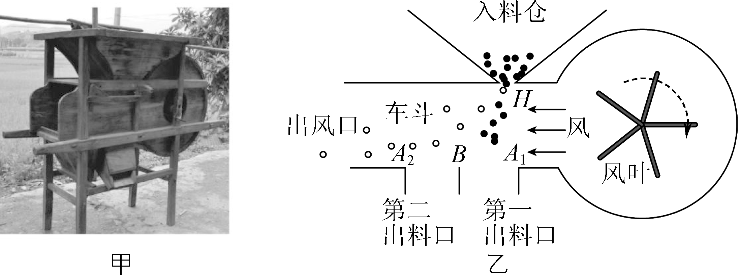

15.(16分)带式传送机是在一定的线路上连续输送物料的搬运机械，又称连续输送机．如图所示，将一小煤块P静止放在匀速传送的传送带的*A*点，在*B*上方固定一个光滑小圆弧．已知传送带速度大小*v*＝2 m/s，*AB*、*BC*的距离分别为*x*1＝0.8 m、*x*2＝3.0 m，P与传送带间的动摩擦因数*μ*＝0.5，*BC*与水平方向夹角*θ*＝37°，重力加速度*g*取10 m/s2，sin 37°＝0.6，cos 37°＝0.8.求：

(1) 小煤块P运动到*B*时所需时间；

(2) 小煤块从*B*运动到*C*时所需时间；

(3) 小煤块在传送带上留下的痕迹长度．

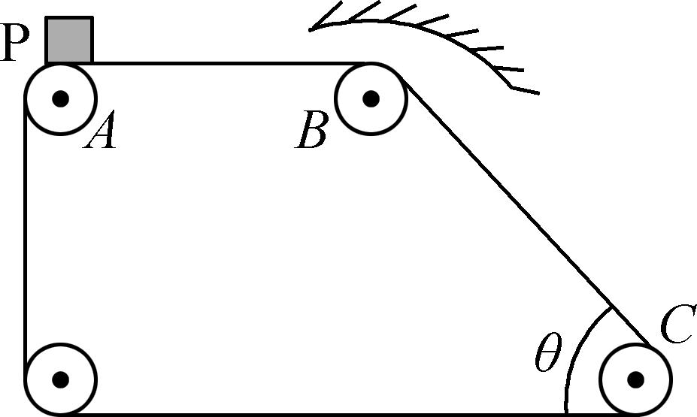

2022～2023学年第一学期期末考前演练试卷(六)

高一物理　参考答案

1. D　解析：研究鱼儿摆尾击水跃出水面的动作时，鱼儿的形状与大小不能忽略，此时不可把鱼儿视为质点，A正确；鱼儿摆尾加速上升出水时，加速度方向向上，则水对鱼儿的作用力大于鱼儿自身重力，B正确；鱼儿摆尾击水时鱼儿对水的作用力与水对鱼儿的作用力是一对相互作用力，则鱼儿摆尾击水时鱼儿对水的作用力总是等于水对鱼儿的作用力，C正确；鱼儿跃出水面到达最高点时受到重力作用，合外力不等于0，鱼儿受力不平衡，D错误．故选D.

2. C　解析：由题意可知，此瞬间飞机斜向上做加速直线运动，所以加速度方向斜向上，故A错误；根据牛顿第二定律可知，乘客受到飞机座椅的力与重力的合力方向与飞机的加速度方向相同，为斜向上，而重力方向竖直向下，所以乘客受到飞机座椅的力方向一定斜向上，故B错误；乘客和飞机的加速度都具有竖直向上的分量，所以都处于超重状态，故C正确，D错误．故选C.

3. C　解析：设刹车时的车速为*v*0，根据平抛运动规律有且*L*＝*x*1－*x*2，联立并代入数据解得*v*0≈20 m/s＝72 km/h.故选C.

4. A　解析：橡皮的运动可分解为水平向右和竖直向上的分运动，如图所示

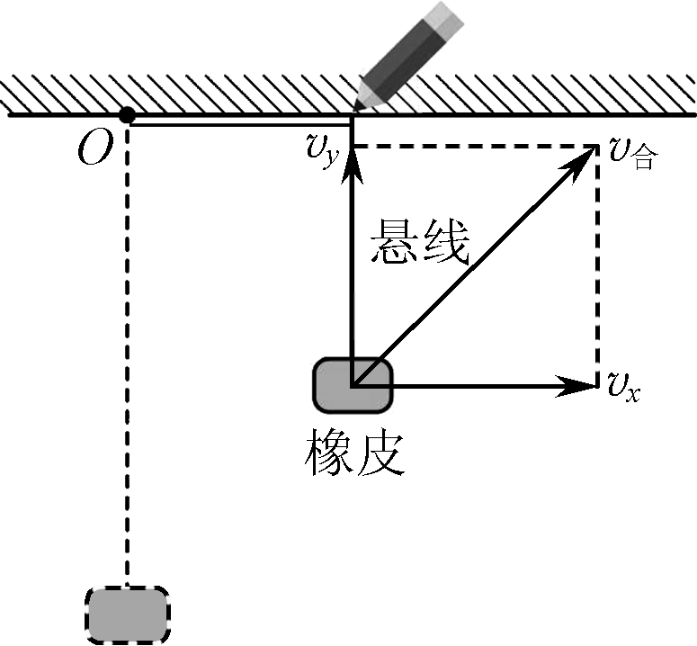

两个方向的分运动都是匀速直线运动，*vx*和*vy*恒定，则*v*合恒定，即橡皮运动的速度大小和方向都不变，做匀速直线运动，故选A.

5. D　解析：分别对小球由牛顿第二定律得*m*1*g* tan 60°＝*m*1*a*，解得*a*＝*g* tan 60°，对学生，水平方向和竖直方向分别为*Fx*＝*ma*，*Fy*＝*mg*，*F*＝，解得*F*＝2*mg*，方向斜向左上方，＝1.15*mg*，所以*F*＞，D正确，A、B、C错误．故选D.

6. C　解析：设绳与竖直方向的夹角为*θ*，如图所示，

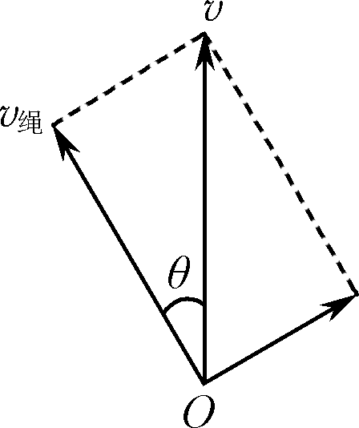

将球的速度*v*分解，可知沿绳方向的分速度(即绳子的速度)为*v*绳＝*v* cos *θ*，即该时刻玩具小车的速度为*v* cos *θ*，故A错误；因球匀速上滑过程中*θ*角将增大，所以*v*绳将减小，故小车做减速运动，故B错误；球受三力作用处于平衡状态，设球的重为*G*，则绳对球的拉力大小*T*、球对墙的压力大小*N*分别为*T*＝，*N*＝*G* tan *θ*，因球匀速上滑过程中*θ*角将增大，则*T*、*N*均增大，故C正确，D错误．故选C.

7. D　解析：由牛顿第二定律可得，在0～2 s时间内质点的加速度*a*1＝＝ m/s2＝4 m/s2，加速度方向向东，因此质点向西做匀减速运动，初速度是4 m/s，所以1 s后质点开始向东做匀加速运动，A错误；由以上计算分析知，1～2 s时间内质点向东做匀加速运动，*t*＝2 s时刻的速度是4 m/s，2～4 s时间内质点的加速度*a*2＝＝ m/s2＝－2 m/s2，加速度方向向西，质点向东做匀减速运动，在*t*＝4 s时，质点的速度是零，*t*＝4 s后质点继续向东做匀加速运动，B错误；在4～6 s时间内质点的加速度*a*3＝＝ m/s2＝4 m/s2，加速度方向向东，质点在*t*＝6 s时的速度是8 m/s，在6～8 s时间内质点的加速度，加速度方向向西，质点向东做匀减速运动，*t*＝8 s时的速度是4 m/s，C错误，D正确．故选D.

8. D　解析：*vt*图像与*t*轴所围的面积表示位移，所以滑块在0～15 s内的位移大小为*x*＝×(10＋15)×10 m＋×10×15 m＝200 m，平均速度大小为＝＝ m/s＝ m/s，故A错误；*vt*图像的斜率表示加速度，所以滑块加速与减速阶段的加速度大小分别为*a*1＝＝ m/s2＝0.5 m/s2，*a*2＝＝ m/s2＝3 m/s2，所以*a*1∶*a*2＝1∶6，故B错误；根据牛顿第二定律有*F*－*μmg*＝*ma*1，*μmg*＝*ma*2，解得＝，*μ*＝0.3，故C错误，D正确．故选D.

9. C　解析：图1中，根据整体法可知，木块B除了受重力外，一定受到墙面水平向右的弹力(与水平推力平衡)和竖直向上的静摩擦力(与重力平衡)，隔离B分析，其一定还受到A的弹力(垂直于接触面方向向左上方)，隔离A分析，A受到重力、水平向左的推力、B对其垂直于接触面方向向右下的弹力，这样的三个力不可能使A平衡，所以A一定还要受到B对其沿接触面斜向右上的静摩擦力才能平衡，可知B一定受到A沿接触面斜向左下的静摩擦力，故B共受5个力作用；图2中，根据整体法可知B与墙面间既无弹力也无摩擦力，所以B受重力、A的弹力以及摩擦力共3个力的作用．则在两种方式中，木块B受力个数之比为5∶3.故选C.

10. C　解析：设斜面夹角为*θ*，由于固定丝绸，将物块A放在丝绸上，A恰好能保持静止，则有*μ*A*m*A*g* cos *θ*＝*m*A*g* sin *θ*，即*μ*A＝tan *θ*，由于将物块A、B放在丝绸上，用沿斜面向上的力*F*拉物块B，系统保持静止，且丝绸是轻质，则丝绸所受外力的合力必定为0，丝绸对物块A摩擦力沿斜面向上，物块A对丝绸的摩擦力沿斜面向下，则物块B对丝绸的摩擦力必定沿斜面向上，可知丝绸对物块A摩擦力沿斜面向下，且有*f*B＝*μ*A*m*A*g* cos *θ*，即物块B与丝绸间的最大静摩擦力必定满足*μ*B*m*B*g* cos *θ*≥*μ*A*m*A*g* cos *θ*，解得*μ*B*m*B≥*μ*A*m*A，可知，若*μ*A＝*μ*B，则*m*A必定等于*m*B，若*μ*A>*μ*B，*m*A必定小于*m*B，A、B错误；由于丝绸所受外力的合力必定为0，且物块B与丝绸间的最大静摩擦力必定满足*μ*B*m*B*g* cos *θ*≥*μ*A*m*A*g* sin *θ*，则丝绸所受摩擦力由物块A决定，由于物块A的最大静摩擦力*μ*A*m*A*g* cos *θ*＝*m*A*g* sin *θ*，则增大力*F*，当*F*＞(*m*A＋*m*B)*g* sin *θ*时，丝绸与物块B将向上加速运动，而物块A不能获得向上的加速度，物块A将相对于丝绸向下滑动，C正确；上述过程中，丝绸对斜面作用力斜向左下方，斜面相对地面有向左运动的趋势，地面对斜面有向右的摩擦力，D错误．故选C.

11. (1) ① 2.00　② AC　(2) ① *F*　*F*′　② 不会

解析：(1) ① 弹簧测力计最小分度为0.1 N，故读数为2.00 N.

② 细线套方向必须与木板平面平行，这样才确保力的大小的准确性，故A正确；由于本题合力的效果是将重物吊起，故不需要结点位置相同，故B错误；实验过程中，为了验证平行四边形定则，必须知道三根绳子的拉力，所以需要测量重物M的重力，故C正确：该题中需要验证弹簧A、B拉力的合力是否与M的重力等大反向，B弹簧不一定非要保持水平，故D错误．故选AC.

(2) ① *F*1、*F*2合力的理论值是指通过平行四边形定则求出的合力值，而其实验值是指一个弹簧拉橡皮筋时所测得的数值，一定沿*AO*方向，由此可知*F*是*F*1、*F*2合力的理论值，*F*′是合力的实际测量值．

② 由于*O*点的作用效果相同，将细绳换成橡皮筋，实验结果不会发生变化．

12. 解：(1) 木块B受弹簧弹力为*F*1＝*k*Δ*x*＝300×0.01 N＝3 N，

方向水平向右，木块B的最大静摩擦力为*f*Bmax＝*μG*B＝0.15×60 N＝9 N

木块B受水平向右的合力为*F*合＝*F*1＋*F*＝3 N＋4 N＝7 N＜9 N

故木块B受力平衡，有*f*B＝*F*合＝7 N

方向水平向左

(2) 木块A的最大静摩擦力为*f*Amax＝*μG*A＝0.15×40 N＝6 N

木块A所受弹簧弹力为*F*2＝*k*Δ*x*＝300×0.01 N＝3 N＜6 N

由木块A受力平衡，在水平方向有*f*A＝*F*2＝3 N

方向水平向右

13. 解：(1) 飞机在水平跑道上做加速运动，由牛顿第二定律有*F*－0.1*mg*＝*ma*1

解得*a*1＝5.1 m/s2

由匀变速直线运动规律得*v*＝2*a*1*l*1

解得*v*1＝40 m/s

飞机在倾斜跑道上运动有*F*－0.1*mg*－*mg* sin *θ*＝*ma*2

又sin *θ*＝

联立可得*a*2＝3.0 m/s2

由公式*v*－*v*＝2*a*2*l*2

解得*v*2＝ m/s≈41.5 m/s

(2) 飞机在水平跑道上运动施加助推力，沿倾斜跑道运动加速度仍为*a*2，在水平跑道上运动时，

有*F*推＋*F*－0.1*mg*＝*ma*′1

*v*′＝2*a*′1*l*1

飞机在倾斜跑道上运动时，起飞速度为*v*′2＝100 m/s

则*v*′－*v*′＝2*a*2*l*2

联立解得*F*推＝5.175×105 N

14. 解：(1) 谷粒在竖直方向上做自由落体运动，有*H*＝*gt*2

其中*H*＝0.45 m

解得*t*＝0.3 s

(2) 水平方向在恒定风力作用下，谷粒做初速度为零的匀加速直线运动．对于恰好落到*B*点的*m*＝2.5×10－5 kg的谷粒，有*x*＝*at*2

其中*x*＝0.18 m，*t*＝0.3 s

解得*a*＝4 m/s2

由*F*＝*ma*

解得*F*＝1.0×10－4 N

(3) 对于*m*′＝1.5×10－5 kg的谷粒有*F*＝*m*′*a*′

得*a*′＝ m/s2

水平方向有*x*′＝*a*′*t*2

得*x*′＝0.30 m

则*A*2*B*的宽度Δ*x*＝*x*′－*x*＝0.12 m

15. 解：(1) 小煤块在传送带的*A*点，开始一段时间内受到方向向前的摩擦力作用做匀加速直线运动，加速度为*a*1＝＝*μg*＝5 m/s2

加速所用时间为*t*1＝＝0.4 s

小煤块做匀速直线运动的位移为*s*1＝*a*1*t*＝0.4 m

匀速运动的时间为*t*2＝ s＝0.2 s

则小煤块P运动到*B*时所需时间*t*＝*t*1＋*t*2＝0.6 s

(2) 小煤块在*BC*段做匀加速直线运动，根据受力情况，结合牛顿第二定律可知，此段加速度大小为*a*2，则*mg* sin 37°－*μmg* cos 37°＝*ma*2

运动的位移为*x*2＝*BC*＝*vt*3＋*a*2*t*

解得*t*3＝1.0 s

(3) 在*AB*段，传送带比小煤块的速度快，相对位移Δ*x*1＝*vt*1－*s*1＝0.4 m

在*BC*段，小煤块比传送带的速度快，相对位移Δ*x*2＝*x*2－*vt*3＝1.0 m

因为Δ*x*2>Δ*x*1

所以小煤块留下的痕迹长度为1.0 m